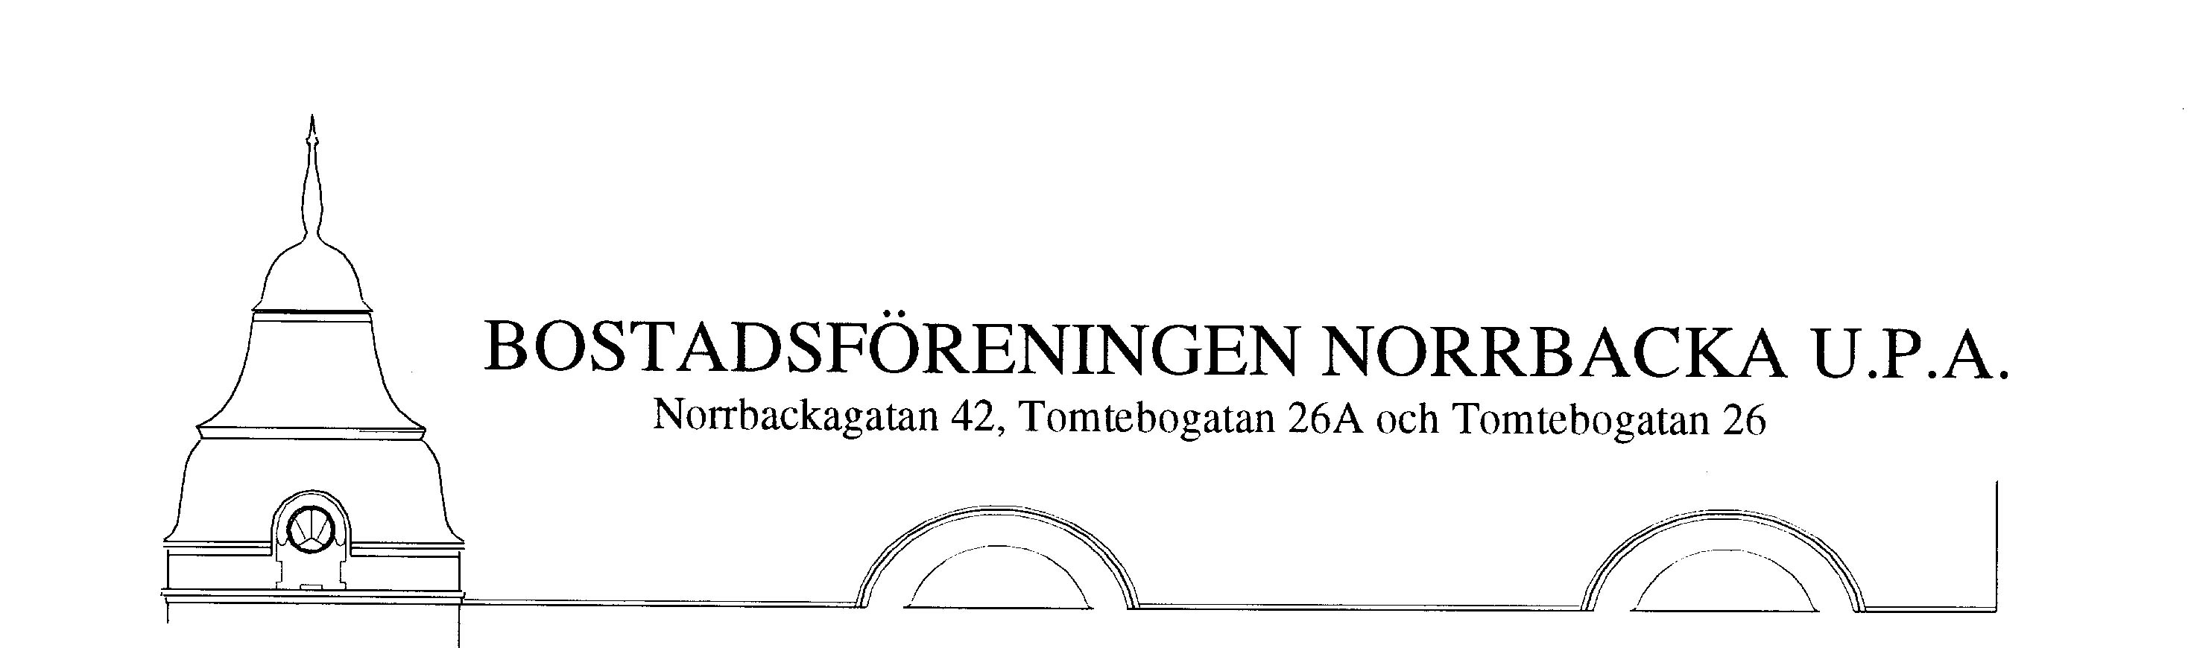
Org. nr 702001-5439

Årsredovisning
verksamhetsåret
2003

Årsredovisning 2003

Styrelsen för Bostadsföreningen Norrbacka u p a (org. nr 702001-5439) avger härmed, i enlighet med föreningens stadgar, följande berättelse för år 2003, föreningens 84 verksamhetsår.

Förvaltningsberättelse

Styrelsen har utgjorts av
John Latham ledamot ordförande
Claes de Berg ledamot ekonomi
Jan Möller ledamot sekreterare
Ann-Sofie Samuelsson suppleant

Revisorer har varit
Peter Larsson ordinarie
Sten Kjellman ordinarie
Elisabeth Hansen suppleant.

Ordinarie föreningsstämma hölls 2003-05-06

Styrelsen har under året haft 8 protokollförda sammanträden.

Nya medlemmar
Under året har följande andelar överlåtits;

Andel Ny medlem Överlåtelsedatum
33 Cecilia Nordin 2003 04 15
42/43 Henrik Ingvarsson 2003 07 07
15 Thomas Sundström 2003 12 01

Antal medlemmar per 2003-12-31 utgör 41 medlemmar. Föreningen upplåter 47 andelar, varav 2 andelar är lokaler samt 2 lokaler med hyresrätt.

Andrahandsuthyrning
Andrahandsuthyrning har tillåtits i enlighet med föreningens stadgar 15 §. Vid årets utgång var två andelar (sammanslagen lägenhet) uthyrd pga. utlandstjänstgöring.

Kameral förvaltning
Den kamerala förvaltningen handhas av T & T Förvaltnings AB, Spånga.

Personal
Vicevärd är Mats Barkell, andel 22/23. Mats har upprätthållit denna post för 20: e året i följd.

Ersättning
Under året har av stämman beslutade arvoden och ersättningar uppgått till:
Styrelse, inkl suppleant 25 000 kr
Revisorer 2 000 kr

Fastigheten
Fastighetens taxeringsvärde är 21 704 000 kr (17 046 000 kr år 2002). Fastighetsskatten uppgick till 124 180 kr (115 920 kr år 2002).

Fastigheten är fullvärdesförsäkrad i Länsförsäkringar. Sanerings- och husbocksförsäkring är tecknad i Anticimex. Styrelsen är ansvarsförsäkrad i Länsförsäkringar.

Under året har löpande underhåll utförts i normal omfattning. Av periodiskt underhåll har under året utförts målning av fönster mot gata. En anlagd brand utanför 42: ans port resulterade i att en ny entréport fick nytillverkas.

Föreningens eget datanät har fungerat utan driftsstörningar. Avtalet med Song Networks som vi köper kapacitet av har omförhandlats efter en offertrunda. Från mars 2004 är kapaciteten fördubblad till 2 Mbit (1Mbit) och vi kan sänka avgiften från 200 kr/månad till 180 kr/månad från halvårsskiftet. Under 2003 har Bostadsföreningen Balder (Norrbackagatan 44) anslutit sig till vår server och betalar samma avgifter som medlemmarna i Bf Norrbacka.

Ekonomisk ställning

Föreningens lån per 2003 12 31:

Långivare Belopp i kr Ränta Förfalloår
Stadshypotek AB 380 250 3,85 % 2013
Stadshypotek AB 95 000 3,85 % 2013
Stadshypotek AB 95 000 3,85 % 2013
Stadshypotek AB 131 250 4,00 % 2012
Stadshypotek AB 250 000 3,99 % 2013
Totalt: 951 500

Från 2003 har ovanstående lån förhandlats om med en löptid på 10 år till rörlig ränta. Under året har 42 250 kr amorterats. Föreningen har som policy att inte fondera medel till kommande större underhållsarbeten utan upptar lån som amorteras under den tid som investeringen skrivs av.

Resultatet av föreningens verksamhet och den ekonomiska ställningen per 2003-12-13 framgår av resultat- och balansräkningen.

Avskrivningar har gjorts med 2 % på byggnadens anskaffningsvärde.

Gårdssamfälligheten Smältan
Föreningen är delägare i Gårdssamfälligheten Smältan, som förvaltar innergården och omfattar merparten av kvarterets fastigheter. Föreningens andel är 16.1 % av totala förvaltningskostnaden (=45 205 kr för 2003, inklusive en särskild gårdsrenoveringsavgift på 13 564 kr). Föreningen har representerats i samfälligheten av Gerd Johnsson Latham (andel 21) med Siv Leander (andel 19/20) som suppleant. Gerd har även upprätthållit posten som ordförande i samfälligheten. Samfälligheten har beslutat och påbörjat en upprustning av gårdsytor som genomförs under de närmaste åren.

Målsättning för 2004 och framåt
Styrelsens målsättning är att bibehålla och förbättra husets standard utifrån en sund ekonomisk politik, framtagen underhållsplan samt medlemmarnas önskemål. Styrelsen går vidare på att få fram en bra lösning för förbättrad elförsörjning i huset. Ett förslag presenteras vid årsmötet.

Stockholm den 10 maj 2004

Claes de Berg John Latham

Jan Möller

Förklaringar/ordlista

Resultaträkningen visar föreningens samtliga intäkter och kostnader under året.

Balansräkningen visar de tillgångar som föreningen äger till bokförda värden samt hur föreningen finansierat dessa tillgångar med lån, andra skulder och eget kapital.

Omsättningstillgångar är i allmänhet tillgångar som inom ett år kommer att omsättas till reda pengar.

Anläggningstillgångar är tillgångar avsedda för långvarigt bruk inom föreningen, t ex fastigheten.

Kortfristiga skulder är skulder som föreningen måste betala inom ett år. Bland de kortfristiga skulderna återfinns också den i förskott inbetalade kvartalsavgiften för första kvartalet följande år (som alltså är en skuld till medlemmarna).

Långfristiga skulder är skulder som skall betalas först efter ett eller flera år, bl. a huvuddelen av föreningens lån.

Eget kapital utgör föreningens bokförda ‘förmögenhet’, d v s skillnaden mellan tillgångar och skulder. Här återfinns bl. a inbetalda insatser, ansamlade vinster/förluster från tidigare år, samt årets resultat. Föreningens verkliga förmögenhet är sannolikt betydligt större än det redovisade egna kapitalet eftersom fastighetens marknadsvärde klart överstiger det värde den är bokförd till.

Ställda panter är i Bf Norrbackas fall de pantbrev som lämnats som säkerhet för föreningens lån. Det kan noteras att föreningen för närvarande utnyttjar knappt 1Mkr av de pantbrev på sammanlagt drygt 2 Mkr. som finns.

Onera är andelarnas årliga inbetalning till föreningen (därtill kommer avgifter för värme och vatten). Onera baserar sig på, liksom andelstalen, i princip på respektive andels ursprungliga insatser.

